"La experiencia de InfoAndina: Metodologías de comunicación de bajo costo para el desarrollo sostenible de regiones rurales Alto-Andinas"

Ing. Ana María Ponce
Elias Mujica, Coordinador Adjunto de CONDESAN
Joshua Posner , Coordinador de CONDESAN

InfoAndina - Foro de Montañas en América Latina
Av. La Universidad Molina 795-la
APARTADO DE CORREOS 1558, Lima 12, el Perú
Correo electrónico:A.Ponce@cgiar.org

RESUMEN

Las poblaciones rurales en los alto-Andes son aislados tradicionalmente de la comunicación avanza disponible en bajas zonas. Esto representa un reto para desarrollar aplicaciones participativas sobre los canales de comunicación de banda estrecha. Debido a la privatización reciente de los proveedores de comunicación en América Latina, las tasas de Internet están tornándose inferiores y más competitivas. Esto representa un reto para los proyectos de desarrollo rurales, para promover el uso de los recursos de Internet entre los individuos y las instituciones que trabajan en el desarrollo rural en las regiones altas-andinas.

ABSTRACT

Rural populations in the high-Andes are traditionally isolated from the communication advances available in lower zones. This represents a challenge to develop participatory applications over narrow-band communication channels. Due to the recent privatization of the communication providers in Latin America, Internet rates are getting lower and more competitive. This represents a challenge for rural development projects, to promote the use of Internet resources among individuals and institutions working on rural development in high-Andean regions.

INTRODUCCION

Desde 1995, InfoAndina ha aplicado las herramientas de comunicación de bajo costo para facilitar el intercambio de información entre los socios de CONDESAN en las ciudades secundarias en los Andes. CONDESAN es el Consorcio para el Desarrollo Sostenible del Andino Ecorregion, creado en 1992 para abordar los temas de investigación relacionados con la pobreza y pérdida de los recursos naturales en las zonas rurales en cinco países andinos. Sin embargo, muchos temas de desarrollo cruzan las fronteras entre los países. Por consiguiente, CONDESAN/ InfoAndina proporciona "espacios virtuales" para la información de intercambio y los temas de debate entre los equipos multidisciplinarios de diferentes países. Algunos temas transandinos cubiertos en los foros de CONDESAN son: Conservación in situ de biodiversidad, el manejo de recursos naturales, el mejoramiento de los programas de estudios graduados relacionados con los sistemas de producción y el manejo de recursos naturales.

METODOS Y RESULTADOS

Desde el inicio del Foro de Montañas en 1996, InfoAndina ha operado el nodo latinoamericano del Foro de Montañas, una red mundial de comunicación para el intercambio de información sobre la conservación y desarrollo de montañas. El Foro de Montañas se creó mediante la colaboración de las ONG, las universidades, los organismos multilaterales y el sector privado. Esta red mundial aprovecha la ampliación de la Internet en remotas regiones de la montaña. Los servicios del Foro de la Montaña son facilitados por el Nodo Servidor Global de Información (GISN) (www.mtnforum.org), y sus nodos regionales en África, Asia, Europa y América Latina (InfoAndina). El Foro de Montañas usa la Internet de las maneras que reducen al mínimo los costos y los requisitos técnicos y maximizan la extensión a zonas rurales remotas. Todos los recursos de Internet, incluidos los archivos de la Web y la biblioteca en línea, están disponibles vía el correo electrónico. Se realiza un esfuerzo grande en los servicios de correo electrónico, con el objetivo de asegurar de valor agregado para los usuarios en regiones rurales con acceso limitado a Internet.

InfoAndina ha enriquecido los servicios del Foro de Montañas, contribuyendo con su experiencia en la organización de las conferencias electrónicas y las listas de discusión especializadas regionales en español. El Foro de la Montaña atiende en América Latina llega actualmente más de 1.000 suscriptores en América Latina. InfoAndina ha diseñado un sitio Web (www.condesan.org) incluyendo una "librería virtual" de para anunciar y vender las publicaciones de los socios de CONDESAN. La Web incluye un archivo electrónico de los artículos especializados en español en el desarrollo y conservación sostenible en los Andes, editados por los socios de CONDESAN. Las páginas en la Web de CONDESAN contienen también los artículos y las observaciones de las conferencias electrónicas moderadas por los especialistas de los países andinos.
InfoAndina modera la segunda lista del Foro de Montañas. (Ver el Gráfico 1) así como algunas listas temáticas (Paramos, MF-InSitu.). Sobre sus listas, InfoAndina difunde boletines informativos periódicos sobre de desarrollo sostenible (InfoNotas). Estos incluyen eventos, publicaciones recientes, anuncios de nuevos proyectos y oportunidades del trabajo.
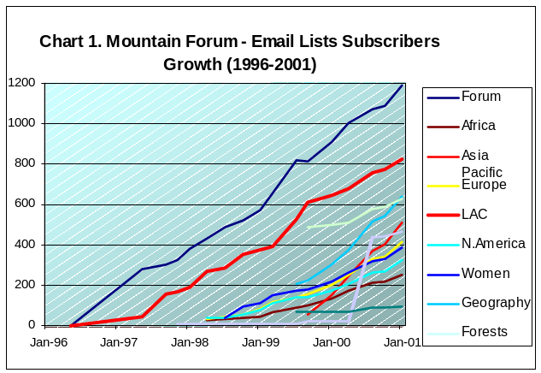

Durante 2001 y 2002, InfoAndina ha editado boletines informativos en apoyo de la campaña de sensibilización del público sobre el Año Internacional de las Montañas (AIM2002).
Membresía de InfoAndina
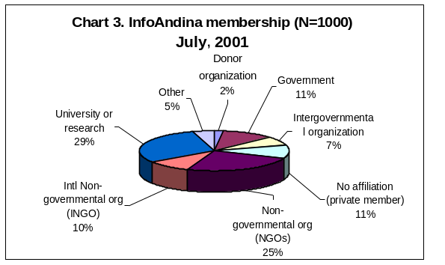

La membresía de InfoAndina está compuesta de una base amplia de instituciones, Universidades, instituciones Gubernamentales, no gubernamentales y del sector privado (Ver Gráfico 3).

InfoAndina modera varias listas con más de 1.000 suscriptores. Estas listas abren el espacio para la discusión temática en español e inglés (foros) y boletines informativos para difundir los anuncios de interés regional, cubriendo una amplia diversidad de temas como: La diversidad biológica andina, los sistemas de producción y los números de política. Sus miembros han aumentado en los últimos años como resultado de las campañas de sensibilización del público y los talleres itinerantes en los Andes.

Metodología de Foros Electrónicos InfoAndina

Desde 1997, InfoAndina ha sido pionera para la organización de las conferencias electrónicas en América Latina. Estos foros cubren temas de repercusión regional, como: Paramos, conservación in-situ, los retos de las agroindustrias rurales en los Andes y los gobiernos locales para el desarrollo sostenible. Los foros son bilingües: El español y el inglés y tener una mayor participación de especialistas de América Latina y otros países desarrollados.

Para proporcionar un ejemplo, el foro sobre Agroindustrias Rurales tuvo una participación de 500 miembros de diversos tipos de organizaciones: Las ONG (40%), NARS (8%), las Universidades (20%) y el Sector Privado (17%). Durante la segunda mitad de 2001, InfoAndina organizará su Cuarto Foro Electrónico sobre Conservación InSitu (in Situ 2001) y en 2002 el 2nd"Gobiernos y Desarrollo Sostenible Local" de e Conferencia "en los Andes" y la 1ª E-Conferencia sobre Conservación y Manejo de Suelos patrocinado por la iniciativa de MOSANDES.

Gráfico 2. Foros organizados por InfoAndina desde 1997
Año | FORO | Moderador | Participantes
1997 | "Estrategias para la conservación de Paramos y Punas" | J.Recharte (TMI) | 150
1997 | "In situ 97" | M.Holle (CIP) | 100
1998 | InfoPapa: Investigación en la papa en América Latina | A.Gonzalez (CIP) | 100
1998 | "Gobiernos y Desarrollo Sostenible Local en los Andes" | H.Valencia (AME-Quito) | 200
1998 | "Experiencias en el manejo de Biosferas en las regiones de la montaña de América Latina" | C.Ponce (IC-Perú) | 300
1999 | "Agroindustrias rurales en los Andes y los retos de la globalización" | F.Boucher (PRODAR), S.Salas (CIP) | 450
1999 | "Mejora de la educación en el Manejo de Recursos Naturales en los Andes" | B.Rivera (U.Caldas) | 300
1999 | "Foro de Agua en Cochabamba" | J.Alurralde (CGIAB) | 200
1999 | "InSitu 99" | M.Holle (CIP) | 150
2000 | "2ndE-conferencia sobre la conservación de Páramos" | J.Recharte (TMI); J.Torres (UNALM); G.Medina (Ecociencia) | 450
2000 | "CONDESAN 21: Retos de CONDESAN en el Siglo XXI " | M.Mujica | 150

La clave para el éxito de InfoAndina e-conferencias en América Latina depende en la metodología única desarrollada por CONDESAN-InfoAndina para la organización de estos foros. Esta metodología se basa en un proceso de planificación cuidadosa, realizado mediante la Coordinación de CONDESAN y un "Comité ad hoc" especializado. Este Comité proporciona ayuda valiosa para la selección del tema de la conferencia, el programa y la selección del moderador(es). Este proceso es apoyado por InfoAndina, responsable de la moderación técnica, que los comienzos con una difusión de los anuncios de e conferencia sobre las listas especializadas, los participantes de interés en registro, la organización de las listas moderadas para cada conferencia, el diseño de un sitio en la Web dedicado y mantenimiento del sitio Web en paralelo con la conferencia. Tanto el temático como el trabajo del moderador técnico deben coordinarse bien durante el calendario entero de la conferencia, que no debe exceder 4-5 semanas. Las actas de e conferencia se editan fácilmente en una versión impresa para mayor difusión, archivando los artículos y comentarios en el sitio en la Web.

Metodología para desarrollar cultura informática: Talleres Itinerantes InfoAndina

Para aumentar la participación de los socios de las ciudades secundarias en los Andes, InfoAndina ha incorporado los "talleres itinerantes" de bajo costo a su metodología de extensión. Durante 2000 y 2001, InfoAndina ha organizado 13 talleres itinerantes en 4 países (Colombia, Ecuador, Perú y Bolivia). El programa de talleres incluye: Las sesiones de adiestramiento práctico sobre el uso de los recursos de información en línea, los recursos de la Web basados en CD-ROM para el desarrollo y los participantes reciben el "Manual del Moderador", una guía para organizar e-conferencias. Según el resultado de estos talleres, un total de cerca de 200 nuevos miembros se incorporaron a los servicios del Foro de Montañas en las ciudades rurales altas-andinas. El cuadro 1 abajo muestra la distribución geográfica de la membresía de InfoAndina entre 2000-2001 como resultado de los Talleres Itinerantes.

Cuadro 1. Afiliación InfoAndina entre (2000-2001)
ECUADOR |  | PERÚ |  | BOLIVIA |  | COLOMBIA |  | TOTAL
Quito | 23 | Arequipa | 8 | Tarija | 12 | Tunja | 5
Carchi | 7 | Cusco | 17 | Cochabamba | 19 | Popayan | 4
Riobamba | 7 | Puno | 11 | La Paz | 6 | Cali | 19
Cuenca | 7 | Huaraz | 25 | Santa Cruz | 1 | Bogotá | 16
Loja | 2 |  |  | Oruro | 6 | Santa Marta | 2
Sub total | 46 |  | 61 |  | 44 |  | 46 | 197

DISCUSION

Para garantizar el desarrollo sostenible, no es suficiente proporcionar conectividad de Internet, sino también "cerrar el círculo" de la información, ayudándoles a nuestros socios en las ubicaciones andinas rurales para encontrar los recursos informaticos adecuados para resolver sus necesidades o ayudar su trabajo estableciendo alianzas estratégicas con otras redes especializadas. Los talleres y la capacitación de bajo costo es una herramienta de extensión, creada por InfoAndina. Estos también se complementan con sesiones demostrativas prácticas en cómo editar los boletines informativos electrónicos y cómo organizar e-conferencias. El círculo de información se cerrará cuando nuestros socios desarrollen la capacidad de generar su propias herramientas, moderar foros o editar boletines informativos locales. Esto es lo que llamamos la "cultura informática".

Para mejorar la "Cultura informátoca", el entre sus socios, InfoAndina apoya la edición de los boletines informativos electrónicos locales vía el correo electrónico en remotas ciudades andinas. Por ejemplo, ASPADERUC, un consorcio local en Cajamarca (Perú), prepara ediciones mensuales del "Cajachito Electronico", boletín informativo electrónico local sobre temas rurales de desarrollo, que se difunde sobre el regional las listas de InfoAndina, llegando una audiencia regional.

Los socios InfoAndina están ahora "cerrando este círculo", comenzando a organizar foros sobre los temas de control de agua (www.aguabolivia.com) en Bolivia, aplicando nuestra metodología para el desarrollo sostenible en los Andes.

BIBLIOGRAFIA

- Ponce, A.M.; E.Mujica; J.Posner: "Informatic Resources para el Desarrollo Sostenible". InfoAndina Travelling Workshop en Manizales, Colombia, mayo de 1999. CONDESAN.

- Ponce, A.M.; E.Mujica; J.Posner: "InfoAndina: Low-Cost Communications for Sustainable Development in the Andes". Paper presented in the World Mountain Symposium, Interlaken, Switzerland, Sept. 2001.

- FORO DE MONTAÑAS - Encuesta de Sevicios, 1999-Parte II - Documento de la biblioteca en línea del Mountain Forum

- Byers, E. 1997. El Foro de Montañas: Aprendizaje para comunicarse dentro de una red pluralista. El papel se presentó en el Taller de la FAO de las Naciones Unidas sobre el Pluralismo y la Silvicultura Sostenible y Desarrollo Rural, 9-12 de diciembre de 1997, Roma, Italia. El instituto de la montaña.

Una versión preliminar de este artículo fue presentada en el World Mountain Simposium (Interlaken, Sep.2001)

